**ĐẠI HỌC QUỐC GIA TP.HỒ CHÍ MINH**

TRƯỜNG ĐẠI HỌC BÁCH KHOA

KHOA ĐIỆN – ĐIỆN TỬ

**BỘ MÔN ĐIỆN TỬ**

---------------o0o---------------



**LUẬN VĂN TỐT NGHIỆP ĐẠI HỌC**

**BỘ MÃ HÓA ĐƯỜNG CONG ELLIPTIC**

**256-BIT**

**GVHD: Ts. Trần Hoàng Linh**

**SVTH: Nguyễn Tuấn Hùng**

**Vương Đình Hưng**

**MSSV: 1511359**

**1511422**

**TP. HỒ CHÍ MINH, THÁNG 04 NĂM 2019**

ĐẠI HỌC QUỐC GIA TP.HỒ CHÍ MINH CỘNG HÒA XÃ HỘI CHỦ NGHĨA VIỆT NAM

TRƯỜNG ĐẠI HỌC BÁCH KHOA Độc lập – Tự do – Hạnh phúc.

-----✩----- -----✩-----

Số: ______ /BKĐT

Khoa: **Điện – Điện tử**

Bộ Môn: **Điện Tử**

N**HIỆM VỤ LUẬN VĂN TỐT NGHIỆP**

1. HỌ VÀ TÊN : MSSV:

1. NGÀNH: **ĐIỆN TỬ - VIỄN THÔNG** LỚP :
2. Đề tài:
3. Nhiệm vụ (Yêu cầu về nội dung và số liệu ban đầu):

.............................................................................................................................................

.............................................................................................................................................

.............................................................................................................................................

.............................................................................................................................................

.............................................................................................................................................

.............................................................................................................................................

1. Ngày giao nhiệm vụ luận văn: ...............................
2. Ngày hoàn thành nhiệm vụ: ...................................
3. Họ và tên người hướng dẫn: Phần hướng dẫn

................................................................. .....................................

................................................................. .....................................

Nội dung và yêu cầu LVTN đã được thông qua Bộ Môn.

*Tp.HCM, ngày…... tháng….. năm 20*

**CHỦ NHIỆM BỘ MÔN NGƯỜI HƯỚNG DẪN CHÍNH**

**PHẦN DÀNH CHO KHOA, BỘ MÔN:**

Người duyệt (chấm sơ bộ):.......................

Đơn vị:......................................................

Ngày bảo vệ : ...........................................

Điểm tổng kết: .........................................

Nơi lưu trữ luận văn: ...............................

***LỜI CẢM ƠN***

***Nhóm sinh viên xin gửi lời cảm ơn sâu sắc đến thầy Trần Hoàng Linh và các quý thầy cô đã tận tình hướng dẫn, cùng các bạn, các anh chị sinh viên đã giúp đỡ tận tình trong***

***quá trình thực hiện nghiên cứu đề cương này.***

***Xin cảm ơn Arrive Technologies Vietnam đã hỗ trợ phòng nghiên cứu cũng như chia sẻ kinh nghiệm để nhóm sinh viên có thể hoàn thành đề cương.***

*Tp. Hồ Chí Minh, ngày tháng năm .*

**Sinh viên**

**TÓM TẮT LUẬN VĂN**

Luận văn này trình bày về bộ mã hóa đường cong elliptic dùng để mã hóa, phục vụ trong mục đích bảo mật của thông tin.

**MỤC LỤC**

1. GIỚI THIỆU 1

1.1 Tổng quan 1

1.2 Tình hình nghiên cứu trong và ngoài nước 1

1.3 Nhiệm vụ luận văn 2

2. LÝ THUYẾT VỀ MÃ HÓA ĐƯỜNG CONG ELLIPTIC 3

2.1 Giao thức SSL/TLS, IPSEC 3

1. SSL/TLS 3

2. IPSEC (not completed) 5

2.2 Giao tiếp mã hóa khóa bất đối xứng 5

2.3 Mã hóa đường cong elliptic 6

1. Cơ sở toán học 6

2. Đường cong Elliptic 7

3. Đường cong Weierstrass rút gọn 8

4. Đường cong Montgomery 9

5. Elliptic curve Diffie – Hellman Ephemeral (ECDHE) 10

6. Elliptic curve digital signature algorithm (ECDSA) 11

7. Thông số của các đường cong Elliptic sử dụng trong luận văn 11

3. THIẾT KẾ VÀ THỰC HIỆN PHẦN CỨNG 12

3.1 Yêu cầu thiết kế 12

3.2 Phân tích 13

3.3 Sơ đồ khối tổng quát: 13

3.4 Sơ đồ khối chi tiết và nhiệm vụ, chức năng từng khối: 14

1. Bộ điều khiển chính (Main controller): 14

a) Mô hình chi tiết 14

b) Mô tả chân kết nối 14

c) Các máy trạng thái (FSM) 16

d) Giải thuật tạo chữ ký ECDSA 17

e) Giải thuật tạo chìa khóa ECDHE 17

f) Giải thuật tính mật mã chia sẻ ECDHE 18

2. Bộ điều khiển số học (Arithmethic Unit Controller) 18

a) Mô hình chi tiết 18

b) Mô tả chân kết nối 19

c) Máy trạng thái (FSM) 21

d) Scalar multiplication 21

e) Compute r 24

f) Compute s 25

g) Choose k 25

h) Giải thuật chọn k 26

i) Calculate k-1: 26

3. Bộ tính toán số học (Arithmethic Unit) 27

a) Mô hình chi tiết 27

b) Mô tả chân kết nối 27

c) Sơ đồ khối tổng quát 29

d) Phép cộng Modulo (Modular adder) 29

e) Phép nhân Modulo 30

f) Phép lấy nghịch đảo Modulo 31

4. THIẾT KẾ VÀ THỰC HIỆN PHẦN MỀM (NẾU CÓ)(Cho mô phỏng??) 32

5. KẾT QUẢ THỰC HIỆN 32

5.1 Cách thức đo đạc, thử nghiệm 32

5.2 Số liệu đo đạc 33

5.3 Giải thích và phân tích về kết quả thu được 33

6. KẾT LUẬN VÀ HƯỚNG PHÁT TRIỂN 34

6.1 Kết luận 34

6.2 Hướng phát triển 34

7. TÀI LIỆU THAM KHẢO 34

8. PHỤ LỤC 35

DANH SÁCH HÌNH MINH HỌA

Hình 1 Quá Trình bắt tay SSL/TLS (TLS 1.2) 4

Hình 2 Cộng và nhân điểm trên đường cong elliptic 8

Hình 3 IP Core ECC 13

Hình 4 Sơ đồ khối tổng quát ECC Core 13

Hình 5 Bộ điều khiển chính 14

Hình 6 Máy trạng thái MC 16

Hình 7 sơ đồ giải thuật ECDSA tại MC 17

Hình 8 Sơ đồ giải thuật tạo chìa khóa ECDHE tại MC 17

Hình 9 Sơ đồ giải thuật tính chìa khóa ECDHE tại MC 18

Hình 10 Mô hình bộ điều khiển số học 18

Hình 11 Máy trạng thái của AUC 21

Hình 12 Giải thuật tính NAF 22

Hình 13 Phương pháp cửa sổ width-w 23

Hình 14 Phương pháp hoán và bậc thang Montgomery 24

Hình 15 Tính toán r 24

Hình 16 Tính toán s 25

Hình 17 Giải thuật chọn k 26

Hình 18 Giải thuật tính k-1 26

Hình 19 Mô hình bộ tính toán số học 27

Hình 20 Sơ đồ khối AU 29

Hình 21 Bộ nhân Montgomery 30

Hình 22 Các số hạng phép nhân Montgomery 30

Hình 23 Cấu trúc bộ nhân Montgomery 31

Hình 5‑1 Kết quả thi công 33

Hình 5‑2 Kết quả mô phỏng 33

**DANH SÁCH BẢNG SỐ LIỆU**

Bảng 1 So sánh kích thước chìa khóa giữa RSA, DH, DSA và ECDHE, ECDSA 6

Bảng 2 Thông số đường cong Elliptic secp256r1 11

Bảng 3 Thông số đường cong Elliptic X25519 12

Bảng 4 Mô tả chân MC 14

Bảng 5 MC Mode[1:0] 15

Bảng 6 MC Mode[4:2] 15

Bảng 7 MC status 15

Bảng 8 MC Ngõ vào dữ liệu 15

Bảng 9MC Ngõ ra dữ liệu 16

Bảng 10 Mô tả chân AUC 19

Bảng 11 AUC mode[2:0] 19

Bảng 12 AUC mode[4:3] 19

Bảng 13 AUC status 20

Bảng 14 AUC Ngõ vào dữ liệu 20

Bảng 15 Ngõ ra dữ liệu 20

Bảng 16 Số lượng phép cộng khi w tăng 21

Bảng 17 Mô tả chân AU 27

Bảng 18 AU Opcode [1:0] 28

Bảng 19 AU Opcode [2] 28

Bảng 20 AU Opcode [3] 28

Bảng 21 AU status 28

# GIỚI THIỆU

## Tổng quan

Việc trao đổi thông tin, dữ liệu giữa các cá nhân, tập thể, doanh nghiệp thông qua internet đóng vai trò rất quan trọng trong thời đại hiện nay. Nhưng thực tế internet tồn tại nhiều lỗ hổng có thể bị kẻ xấu lợi dụng để đánh cắp thông tin đã đặt ra yêu cầu và thách thưc cho lĩnh vực an ninh mạng. Hiện nay đã có nhiều cách để đảm bảo tính bảo mật thông tin, điển hình như IP security thực hiện ở lớp mạng trong mô hình OSI. Ngoài ra còn một cách tiếp cận khác được thực hiện phía trên lớp TCP: TLS/SSL.

TLS (Transport Layer Security) cùng với SSL (Secure Sockets Layer) là các giao thức mật mã nhằm mục đích bảo mật sự vận chuyển trên internet. Các giao thức này sử dụng mã hóa khóa bất đối xứng bằng các chứng thực X.509 để xác thực bên kia và trao đổi cho nhau một khóa đối xứng. Sau đó, khóa đối xứng này sẽ được dùng để mã hóa thông tin liên lạc giữa hai bên. Giao tiếp mã hóa TLS/SSL chủ yếu được thiết lập giữa một server và nhiều clients, từ đó, thông tin sẽ được mã hóa bởi CPU để tránh bị đánh cắp hay thay thế trong quá trình vận chuyển. Khi số lượng client kết nối tới server tăng lên, khối lượng dữ liệu mà server cần phải xử lý tăng lên khiến tiêu tốn công suất lớn. Vấn đề đặt ra lúc này là cần phải xây dựng một giải pháp giúp server có thể mã hóa dữ liệu với thông lượng lớn nhưng tiêu thụ ít năng lượng hơn.

Từ tháng 8/2018, TLS 1.3 đã được thông qua vả sẽ dần thay thế TLS 1.2 hiện đang rất phổ biến. Trong đó, sự thay đổi chủ yếu là loại bỏ các giải thuật mã hóa bất đối xứng lạc hậu và mở đường để mã hóa đường cong elliptic trở thành tiêu chuẩn trong tương lai. Nhiệm vụ của luận văn này là xây dựng một hệ thống thực hiện tính toán khóa bất đối xứng cho ECDHE và chữ kí số ECDSA.

## Tình hình nghiên cứu trong và ngoài nước

Việc xây dựng một vi xử lý chuyên dụng, tối ưu hóa trong việc tính toán các phép mã hóa đường cong Elliptic đã diễn ra từ rất lâu. Nhưng vì sự thống trị của mã hóa RSA cho đến thời gian gần đây, khi các thiết bị di động gọn nhẹ và Internet of things lên ngôi thì các dạng mã hóa đường cong Elliptic mới được sử dụng nhiều vì tính chất của nó : tiêu tốn ít năng lượng hơn và ít bộ nhớ hơn.

Có rất nhiều phương pháp khác nhau để tính toán và xử lý mã hóa đường cong Elliptic, các phương pháp khác nhau về hiệu suất, diện tích, bộ nhớ chiếm dụng, mức năng lượng tiêu tốn cũng như mức độ bảo mật. Ở đây nhóm sinh viên tập trung vào những nghiên cứu trên phần cứng ASIC và FPGA.Nghiên cứu của Izu và những người khác [21] cho thấy một phương pháp áp dụng với những thuật toán đơn giản và lợi dụng cấu trúc FPGA để đạt hiệu quả cao, đánh đổi với diện tích. Nghiên cứu trên cũng dựa vào gốc nghiên cứu của Aoki và những người khác [22]. Một nghiên cứu sử dụng nhân DSP đáng lưu ý là của Itoh [23], tuy vậy việc sử dụng nhân DSP đòi hỏi tùy chỉnh cụ thể về phần cứng không thích hợp để xây dựng một nhân mã hóa cho nhiều loại ứng dụng trên các phần cứng FPGA khác nhau.

C.Kocher chỉ ra khả năng bị tấn công bằng các phương pháp phân tích năng lượng đáng lưu ý trong việc xây dựng phần cứng [24] khi ứng dụng mã hóa đường cong trong các thiết bị như thẻ thông minh (smart card). Fischer và những người khác cũng đưa ra một cấu trúc ví dụ về việc chống phân tích năng lượng [25].

Nghiên cứu [26] của công ty IPCores rất đáng để tham khảo, một IP Core ECC hỗ trợ nhiều đường cong và dễ dàng ứng dụng trong các FPGA, ASIC khác nhau. Tuy vậy lại không hỗ trợ những đường cong ngoài hệ nhị phân và chỉ sử dụng cho các ứng dụng đơn giản (không tối ưu cho các đường cong đặc biệt) và đòi hỏi bộ nhớ ngoài.

Nghiên cứu của nhóm sinh viên được thực hiện với mong muốn xây dựng một IP Core xử lý mã hóa nhị phân vừa dễ ứng dụng và vừa tối ưu cho các đường cong SSL/TLS [26,21], có thể ứng dụng vào các hệ thống SSL/TLS Offload cho các máy chủ như [27] tại Việt Nam.

## Nhiệm vụ luận văn

Nội dung 1: Tìm hiểu lý thuyết về giao thức TLS/SSL, IPSEC (IKE)

Nội dung 2: Tìm hiểu lý thuyết về giao tiếp mã hóa khóa bất đối xứng.

Nội dung 3: Tìm hiểu lý thuyết về mã hóa đường cong elliptic.

Nội dung 4: Thiết kế hệ thống tính toán khóa bất đối xứng cho ECDHE và chữ kí số ECDSA theo mục tiêu đã đặt ra như sau:

* Tạo chữ kí số ECDSA dựa theo chuẩn FIPS 186-4, không bao gồm kiểm tra chữ kí.
* Tạo khóa công khai cho ECDHE và tính toán khóa chia sẻ dựa theo chuẩn ANSI X9.63/IEEE 1363.
* Hỗ trợ cho 2 đường cong elliptic 256-bit phổ biến hiện nay [14] như: NIST P-256 (Weierstrass curves), X25519 (Montgomery curves).

# LÝ THUYẾT VỀ MÃ HÓA ĐƯỜNG CONG ELLIPTIC

## Giao thức SSL/TLS, IPSEC

### SSL/TLS

TLS/SSL là các giao thức mã hóa nhằm cung cấp sự bảo mật trong mang lưới máy tính và đã được ứng dụng rộng rãi vào các trình duyệt web, email, VoIP, ... Mục tiêu cơ bản của giao thức TLS/SSL là đảm bảo sự riêng tư và toàn vẹn dữ liệu giữa hai hay nhiều ứng dụng với nhau. Kết nối giữa một client và một server có bảo mật bởi giao thức TLS/SSL bao gồm các đặc điểm sau:

* Kết nối được bảo vệ nhờ việc mã hóa đối xứng được sử dụng để mã hóa các dữ liệu gửi đi. Chìa khóa để mã hóa đối xứng được tạo độc lập ứng với mỗi kết nối, dựa trên một thông tin chung đã được bí mật thương lượng ở đầu phiên làm việc. Server và client trao đổi chi tiết với nhau về loại giải thuật và chìa khóa mã hóa nào sẽ được dùng trước khi bất kì byte dữ liệu nào được truyền đi. Quá trình thương lượng này được đảm bảo an toàn và đáng tin cậy (bên thứ ba không thể lấy cắp, giải mã hay thay thế thông tin được gửi đi mà không bị phát hiện).
* Danh tính giữa những client và server có thể xác thực bằng mã hóa khóa bất đối xứng. Quá trình xác thực này không bắt buộc nhưng ít nhất một trong hai phải thực hiện ( thường là server).
* Đảm bảo kết nối đáng tin cậy vì mỗi tin nhắn truyền đi bao gồm một dòng mã ứng với tin nhắn đó, đề phòng trường hợp tin nhắn bị mất hay thay thế khi vận chuyển.

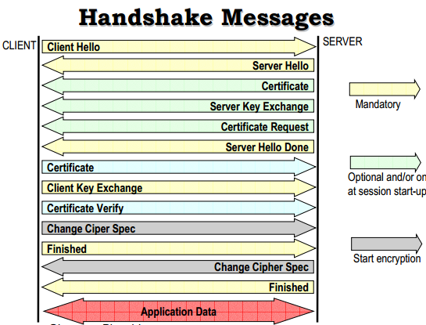

Hình 1 Quá Trình bắt tay SSL/TLS (TLS 1.2)

Quá trình bắt tay giữa server và client sẽ diễn ra tuần tự như sau:

* Hello Request: cho phép server khởi động lại quá trình bắt tay nhưng ít khi được dùng. Nếu kết nối đã được duy trì trong thời gian dài, server có thể dùng gói tin này để bắt client thương lượng lại một khóa phiên mới, bảo mật hơn.
* Client Hello: nếu client muốn kết nối tới server thì tin nhắn đầu tiên phải là Client Hello. Gói tin bao gồm các thông tin quan trọng như mã phiên, cipher suite (tập hợp các thuật toán dùng để mã hóa) và một số thông tin mở rộng.
* Server Hello: server sẽ gửi tin nhắn này để đáp lại Client Hello sau khi nó đã chọn được một tập thuật toán mã hóa thích hợp.
* Server Certificate: server bắt buộc phải gửi gói tin này để xác minh danh tính của nó.
* Server Key Exchange: gói tin này sẽ được gửi ngay lập tức sau gói Server Certificate (hay Server Hello nếu đây là một kết nối ẩn danh). Server Key Exchange sẽ được gửi nếu Server Certificate không có đủ dữ liệu để client trao đổi pre-master secret.
* Certificate Request: một server ẩn danh có thể yêu cầu xác thực từ client, nếu phù hợp với cipher suite đã chọn.
* Server Hello Done: tin nhắn được gửi để thông báo kết thúc quá trình chào hỏi của server và đợi hồi đáp từ client.
* Client Certificate: đây là tin nhắn đầu tiên mà client có thể gửi sau khi nhận được Server Hello Done và chỉ gửi nếu server yêu cầu xác thực.
* Client Key Exchange: gói tin này luôn luôn được truyền đi bởi client và nó phải theo sau Client Certificate, nếu gói tin này được gửi. Với tin nhắn này, pre-master secret sẽ được thiết lập.
* Cerfiicate Verify: đây là tin nhắn gửi kèm với Client Certificate để giúp server kiểm tra danh tính client.
* Finished: thông báo quá trình xác thưc và trao đổi khóa đối xứng thành công

Bên cạnh đó, các giao thức TLS sau này còn bổ sung thêm tính năng forward secrecy nhằm đảm bảo rằng bất kì chìa khóa mã hóa nào bị lộ ra trong tương lai cũng không thể sử dụng để giải mã các tin nhắn đã gửi đi trong quá khứ.

Trong khung nhìn mô hình TCP/IP, TLS và SSL đều mã hóa dữ liệu của các kết nối mạng trên một tầng phụ thấp của tầng ứng dụng. Theo hệ thống tầng cấp của mô hình OSI, TLS/SSL được khởi chạy ở tầng 5 (tầng phiên) rồi hoạt động trên tầng 6 (tầng trình diễn): trước tiên tầng phiên bắt tay dùng mật mã bất đối xứng để đặt cấu hình mật mã và chìa khóa chia sẻ dành cho phiên đó; sau đó, tầng trình diễn mã hóa phần còn lại của thông điệp dùng mật mã đối xứng và khóa của phiên đó. Trong cả hai mô hình, TLS và SSL phục vụ tầng giao vận bên dưới, các đoạn trong tầng này chứa dữ liệu mật mã hóa.

### IPSEC (not completed)

## Giao tiếp mã hóa khóa bất đối xứng

Mã hóa khóa công khai, hay còn gọi là mã hóa khóa bất đối xứng, sử dụng một cặp chìa gồm: public key và private key. Trong đó, public key có thể được công bố rộng rãi cho bất kì người dùng nào, nhưng private key chỉ được giữ riêng bởi chủ sở hữu. Hai chức năng phổ biến nhất của mã hóa khóa công khai gồm:

* Mã hóa dữ liệu: dữ liệu được mã hóa bằng public key chỉ có thể giải mã bằng private key tương ứng.
* Chữ kí số: người gửi kết hợp private key và tin nhắn cần gửi để tạo ra một chữ kí số, sau đó tin nhắn này có thể kiểm tra bởi bất kì người dùng nào có public key của người gửi.

Trong giao thức TLS/SSL, giao tiếp mã hóa bất đối xứng được ứng dụng vào quá trình trao đổi pre-master secret, cơ sở để tạo khóa đối xứng. Các phương pháp được ứng dụng nhiều gồm có: RSA, DSA, DHE, ECDSA, ECDHE. Thực tế, với yêu cầu bảo mật ngày càng cao, kích thước chìa khóa của giải thuật RSA và DHE ngày càng lớn, gây nặng nề trong việc tính toán và truyền gửi. Thay vào đó, các giải thuật sử dụng tính chất của đường cong elliptic cho ra mức độ bảo mật tương đương nhưng kích thước chìa khóa lại giảm đi đáng kể.

Bảng 1 So sánh kích thước chìa khóa giữa RSA, DH, DSA và ECDHE, ECDSA

|  |  |
| --- | --- |
| **Kích thước chìa khóa của**  **RSA, DSA và Diffie-Hellman (bits)** | **Kích thước chìa khóa của ECDHE và ECDSA (bits)** |
| 1024 | 160 |
| 2048 | 224 |
| 3072 | 256 |
| 7680 | 384 |
| 15360 | 521 |

## Mã hóa đường cong elliptic

### Cơ sở toán học

**Nhóm:** là cấu trúc bao gồm một tập G và một toán tử nhị nguyên ° trên G (toán tử ° có thể là phép cộng, phép nhân hoặc là một phép tính toán học khác). Với mỗi cặp số (a,b), các tiên đề sau được thõa mãn:

* a, b Є G => a° b Є G
* a°(b°c) = (a°b)°c với mọi a, b, c Є G
* Tồn tại e Є G thõa mãn e°a = a°e = a với mọi a Є G
* Với mỗi a Є g, tồn tại một phần tử a' Є G sao cho a°a' = a' °a = e (a' được gọi là phần tử nghịch đảo của a).

Chúng ta sử dụng kí hiệu {G,*} cho nhóm nhân và {G,+} cho nhóm cộng. Trong nhóm cộng , phần tử trung hòa là 0 và phần tử trung hòa của a là -a; còn trong nhóm nhân, phần tử trung hòa là 1 và phần tử nghịc đạo của a là . Nếu một nhóm G có hữu hạn phần tử thì nó là nhóm hữu hạn và bậc của nhóm G là số phần tử có trong nhóm, nếu không thì G là nhóm vô hạn.

Một nhóm được gọi là nhóm Abelian nếu thỏa: a° b = b° a với mọi a, b Є G.

**Nhóm cyclic:** một nhóm G được gọi là cyclic nếu mỗi phần tử trong G là lũy thừa a^k (k là số nguyên) của một phần tử cố định a Є G. Lúc này phần tử a gọi là phần tử khởi tạo của nhóm G. Một nhóm cyclic luôn luôn là nhóm Abelian.

**Vành:** là một tập R với hai toán tử + và *, thỏa các điều kiện sau:

* {R,+} là một nhóm Abelian..
* a*(b*c) = (a*b)*c với mọi a, b, c Є R
* a*(b+c) = a*b + a*c và (a+b)*c = a*c + b*c với mọi a, b, c Є R

**Trường:** một trường F là tập hợp các phần tử với hai toán tử cộng và nhân. Trường bao gồm hết các tính chất của vành và thỏa thêm điều kiện:

* Với mỗi phần tử a trong trường F, ngoại trừ 0, tồn tại phần tử

**Trường hữu hạn bậc p (prime field):** cho một số nguyên tố p, trường hữu hạn bậc p, GF(p), được định nghĩa là tập Zp = {0, 1, …, p-1}, cũng với các phép toán đại số modulo p. Tất cả các phần tử trong Zp (trừ 0) đều tồn tại giá trị nghịch đảo modulo (tức là tồn tại z, w Є Zp sao cho

**Trường hữu hạn bậc 2m (binary field):** cách để tạo nên một trường hữu hạn bậc là thông qua biểu diễn đa thức cơ bản. Ở đây, các phần tử trong là các đa thức nhị phân (đa thức có hệ số thuộc trường = {0,1}) với bậc lớn nhất là m-1:

### Đường cong Elliptic

Một đường cong elliptic E trên trường K được định nghĩa bởi phương trình sau cùng với một điểm O tại vô cùng:

Trong đó,

### Đường cong Weierstrass rút gọn

Ứng dụng thực tế trong mã hóa đường cong elliptic, người ta thường sử dụng dạng rút gọn của đường cong Weierstrass:

Về khía cạnh hình học, để xác định điểm R = P + Q (P, Q ≠ O, P ≠ -Q), đường thẳng đi qua hai điểm P và Q sẽ cắt đường cong tại điểm thứ ba R', lấy đối xứng điểm thử ba qua tung độ thu được điểm R. Tương tự, để tìm điểm R = 2P = P + P, ta vẽ tiếp tuyến đi qua P và cắt đường cong tại điểm R', lấy đối xứng qua tung độ ta thu được điểm R.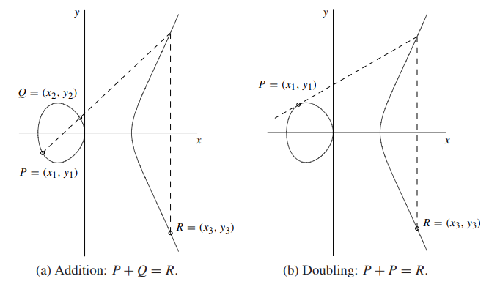

Hình 2 Cộng và nhân điểm trên đường cong elliptic

Về mặt đại số, điểm P, Q biểu diễn dưới tọa độ Affine có dạng . Công thức tổng quát cho phép tính = P + Q (P, Q ≠ O, P ≠ -Q):

Để hạn chế việc tính toán nghịch đảo modulo khi cộng hai điểm, các điểm trên đường cong elliptic thường được chuyển sang hệ tọa độ xạ ảnh, cụ thể là tọa độ Jacobian. Điểm lúc này sẽ được biểu diễn thành .(Lưu ý rằng nếu = 0 thì P = O). Phương trình đường cong trở thành:

Công thức tính cộng hai điểm với điều kiện :

Nhân đôi điểm để thu được điểm , ta có công thức sau:

### Đường cong Montgomery

Một đường cong Montgomery trên trường được định nghĩa bởi phương trình:

Chuyển sang hệ tọa độ xạ ảnh với ta có phương trình:

Trong tọa độ Affine, công thức tính = P + Q (P, Q ≠ O, P ≠ -Q) có dạng:

Tiếp theo, ta chuyển sang hệ tọa độ xạ ảnh đối với đường cong Montgomery. Lợi thế của đường cong này trong tọa độ xạ ảnh đó là có thể tính được điểm R mà không cần quan tâm đến tọa độ Y trong suốt quá trình tính toán. Như vậy, ta chỉ tập trung vào tọa độ X và Z. Điểm , riêng với hai điểm đặc biệt

Giả sử có tọa độ của điểm . Công thức tính cộng hai điểm và với điều kiện để thu được :

Nhân đôi điểm để thu được điểm , ta có công thức sau:

### Elliptic curve Diffie – Hellman Ephemeral (ECDHE)

ECDHE là phương pháp được dùng trong quá trình trao đổi khóa giữa sever và client, để kết quả cuối cùng là một pre-master secret mà hai bên đều biết. Trong quá trình bắt tay, sau khi server và client đã thống nhất được cipher suite và đường cong sẽ sử dụng, từ đó cả hai biết được miền tham số gồm các giá trị:

* p: số nguyên tố p định nghĩa cho trường
* a, b: tham số của phương trình đường cong
* G (x:y): tọa độ điểm bắt đầu
* n: bậc của G, được đinh nghĩa là số nguyên nhỏ nhất mà nG = O
* h: tỉ số , các đường cong được chuẩn hóa thường có h=1

Quá trình thỏa thuận pre-master secret sẽ diễn ra như sau:

* Server chọn một số ngẫu nhiên k (0 < k < n), đây chính là server private key. Sau đó, server tạo public key kG và gửi đi cho client.
* Client chọn một số ngẫu nhiên k' (0 < k' < n), đây chính là client private key. Sau đó, client tạo public key k'G và gửi cho server.
* Server và client sau khi có được public key của đầu còn lại có thể tính ra được pre-master secret P = kk'G = k'kG

### Elliptic curve digital signature algorithm (ECDSA)

Mã hóa đường cong elliptic còn ứng dụng được để tạo chữ kí số. Tương tự như ECDHE, quá trình bắt tay cũng sẽ quyết định đường cong cho ECDSA với miền tham số trên trường gồm:

* p: kích thước của trường hữu hạn , p > 3 và là một số nguyên tố
* SEED (không bắt buộc): một chuỗi kí tự dài ít nhất 160 bits
* a, b: tham số định nghĩa phương trình đường cong
* G (x:y): tọa độ điểm bắt đầu,
* n: bậc của G
* h: tỉ số

Mục tiêu luận văn chỉ quan tâm đến quá trình tạo chữ kí, trong đó cần một private key d trước tiên, rồi đến quá trình tạo chữ kí số sẽ diễn ra như sau:

* Bước 1: chọn ngẫu nhiên một số k, 0 < k < n
* Bước 2: tính
* Bước 3: tính . Nếu r = 0, quay lại bước 1
* Bước 4: tính e = H(m) với H(m) là hàm mã hóa một chiều với tin nhắn m. Lưu ý rằng chỉ lấy số bit cao nhất ứng với chiều dài yêu cầu của đường cong.
* Bước 5: tính . Nếu s = 0, quay lại bước 1
* Bước 6: Trả về chữ kí số (r, s).

### Thông số của các đường cong Elliptic sử dụng trong luận văn

Bao gồm các thông số những đường cong Elliptic được hỗ trợ: secp256r1, secp384r1, secp521r1, X448 và X25519. [11] [13] [6]

Bảng 2 Thông số đường cong Elliptic secp256r1

|  |  |
| --- | --- |
| **Thông số** | **Giá trị** |
| p | FFFFFFFF 00000001 00000000 00000000 00000000 FFFFFFFF FFFFFFFF FFFFFFFF |
| a | FFFFFFFF 00000001 00000000 00000000 00000000 FFFFFFFF FFFFFFFF FFFFFFFC |
| b | 5AC635D8 AA3A93E7 B3EBBD55 769886BC 651D06B0 CC53B0F6 3BCE3C3E 27D2604B |
| G | 04 6B17D1F2 E12C4247 F8BCE6E5 63A440F2 77037D81 2DEB33A0 F4A13945 D898C296 4FE342E2 FE1A7F9B 8EE7EB4A 7C0F9E16 2BCE3357 6B315ECE CBB64068 37BF51F5 |
| n | FFFFFFFF 00000000 FFFFFFFF FFFFFFFF BCE6FAAD A7179E84 F3B9CAC2 FC632551 |
| h | 01 |

\*\*\***Về điểm G của các đường cong Elliptic thuộc SECP (NIST – Curves)**

Bắt đầu bằng 0x04 chỉ dạng không nén, đầy đủ tọa độ (x, y) của thông số này.

Bảng 3 Thông số đường cong Elliptic X25519

|  |  |
| --- | --- |
| **Thông số** | **Giá trị** |
| p | 2255 - 19 |
| a | 486662 |
| U(P) | 09 |
| V(P) | 147816194475895447910205935684099868872646061346164752889648818  37755586237401 |
| n | 2252 + 0x14def9dea2f79cd65812631a5cf5d3ed |
| h | 08 |

# THIẾT KẾ VÀ THỰC HIỆN PHẦN CỨNG

## Yêu cầu thiết kế

* + Thiết kế bộ mã hóa Elliptic curve bằng ngôn ngữ phần cứng Verilog dưới dạng một Intellectual property (IP) core để có thể sử dụng trong nhiều dự án khác nhau, dễ dàng thay đổi, phù hợp cho ASIC và FPGA.
  + Thiết kế đảm bảo tiết kiệm tài nguyên (đủ sử dụng cho FPGA Altera Cyclone V)
  + Thiết kế đạt được tốc độ xử lý nhanh < 100ms cho 1 tác vụ.

## Phân tích

* + Phương pháp thiết kế được thực hiện dưới dạng các mô đun phần cứng trực quan, dễ thay đổi sửa chữa với mỗi mô đun là một giải thuật toán học.

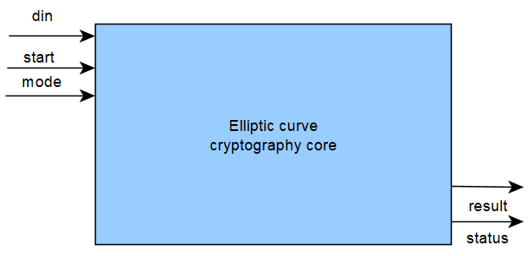

Hình 3 IP Core ECC

## Sơ đồ khối tổng quát:

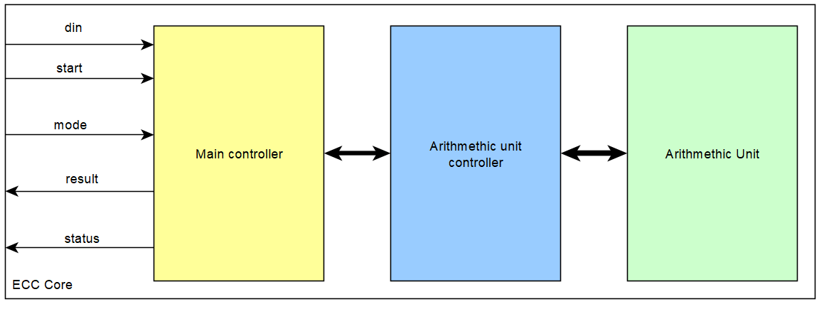

Hình 4 Sơ đồ khối tổng quát ECC Core

## Sơ đồ khối chi tiết và nhiệm vụ, chức năng từng khối:

### Bộ điều khiển chính (Main controller):

### Mô hình chi tiết

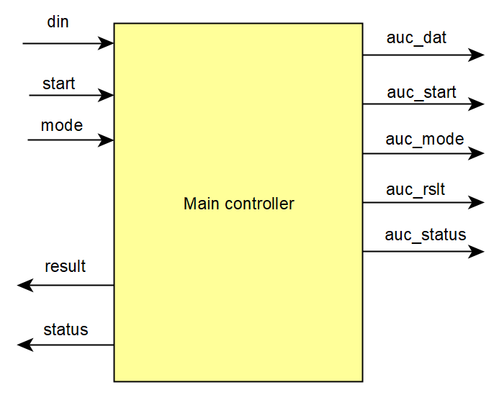

Hình 5 Bộ điều khiển chính

### Mô tả chân kết nối

Bảng 4 Mô tả chân MC

|  |  |  |  |
| --- | --- | --- | --- |
| **Chân** | **Số bit** | **Loại** | **Mô tả** |
| start | 1 | Ngõ vào | MC FSM bắt đầu |
| mode | 3 | Ngõ vào | MC FSM chế độ |
| status | 2 | Ngõ ra | MC trạng thái |
| Data in | 768 | Ngõ vào | ECC Ngõ vào dữ liệu |
| Data out | 256 | Ngõ ra | ECC Ngõ ra dữ liệu |
| AUC start | 1 | Ngõ ra | AUC bắt đầu |
| AUC mode | 2 | Ngõ ra | AUC chế độ |
| AUC status | 2 | Ngõ vào | AUC trạng thái |
| AUC data in | 256 | Ngõ vào | AUC Ngõ vào dữ liệu |
| AUC data out | 256 | Ngõ ra | AUC Ngõ ra dữ liệu |

Bảng 5 MC Mode[1:0]

|  |  |
| --- | --- |
| **Mode[1:0]** | **Mô tả (tinh chỉnh chế độ)** |
| 00 | ECDSA Sign |
| 01 | ECDHE Gen |
| 1x | ECDHE Comp |

Bảng 6 MC Mode[4:2]

|  |  |
| --- | --- |
| **Mode[2]** | **Mô tả (tùy chọn đường cong Elliptic)** |
| 0 | secp256r1(NIST P-256) |
| 1 | X25519 |

Bảng 7 MC status

|  |  |
| --- | --- |
| **Status** | **Mô tả** |
| 00 | idle |
| 01 | computing |
| 10 | done |
| 11 | error |

Bảng 8 MC Ngõ vào dữ liệu

|  |  |  |
| --- | --- | --- |
| **Data in** | **Mô tả** | |
| ECDSA sign | {hashed_message,private_key} | |
| ECDHE Gen | Không sử dụng | |
| ECDHE Comp | Weierstrass curves | {Uncompressed_Q, k} |
| Montgomery curves | {X_coordinate_Q, k} |

Bảng 9 MC Ngõ ra dữ liệu

|  |  |
| --- | --- |
| **Data out** | **Mô tả** |
| ECDSA sign | {r,s} (signature) |
| ECDHE Gen | {X_coordinate_kG,k} |
| ECDHE Comp | {Premaster_secret} |

### Các máy trạng thái (FSM)

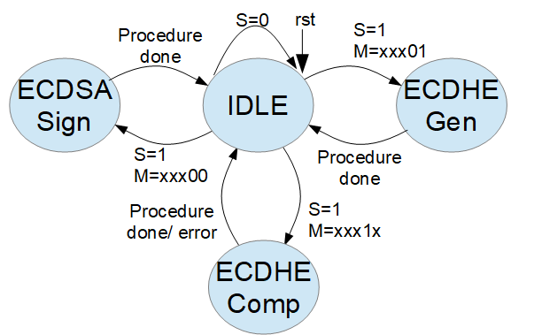

Hình 6 Máy trạng thái MC

### Giải thuật tạo chữ ký ECDSA

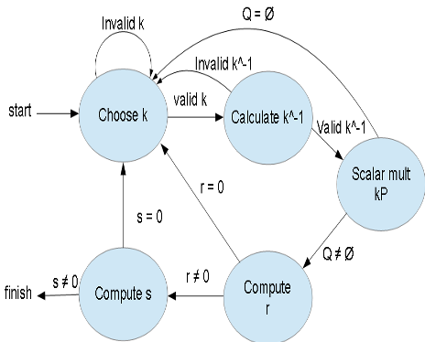

Hình 7 sơ đồ giải thuật ECDSA tại MC

### Giải thuật tạo chìa khóa ECDHE

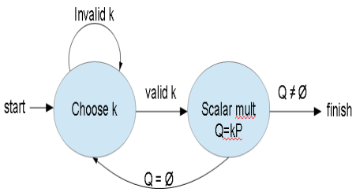

Hình 8 Sơ đồ giải thuật tạo chìa khóa ECDHE tại MC

### Giải thuật tính mật mã chia sẻ ECDHE

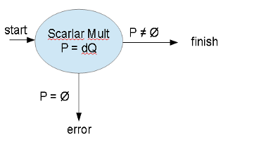

Hình 9 Sơ đồ giải thuật tính chìa khóa ECDHE tại MC

### Bộ điều khiển số học (Arithmethic Unit Controller)

### Mô hình chi tiết

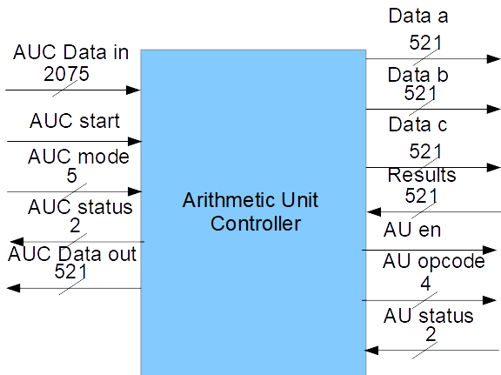

Hình 10 Mô hình bộ điều khiển số học

### Mô tả chân kết nối

Bảng 10 Mô tả chân AUC

|  |  |  |
| --- | --- | --- |
| **Chân** | **Loại** | **Mô tả** |
| AUC data in | Ngõ vào | Ngõ vào dữ liệu |
| AUC data out | Ngõ ra | Ngõ ra dữ liệu |
| AUC start | Ngõ vào | AUC bắt đầu FSM |
| AUC mode | Ngõ vào | AUC chế độ FSM |
| AUC status | Ngõ ra | AUC status indicator |
| Data a | Ngõ ra | Toán tử 1st AU |
| Data b | Ngõ ra | Toán tử 2nd AU |
| Data c | Ngõ ra | Toán tử 3rd AU |
| Results | Ngõ vào | Kết quả từ AU |
| AU en | Ngõ ra | AU Chân cho phép |
| AU opcode | Ngõ ra | AUC opcode |
| AU status | Ngõ vào | AU trạng thái |

Bảng 11 AUC mode[2:0]

|  |  |
| --- | --- |
| **AUC mode[2:0]** | **Mô tả** |
| 000 | Choose k |
| 001 | Calculate k-1 |
| 010 | Compute r |
| 011 | Compute s |
| 100 | Weierstrass Scalar multiplication |
| 101 | Montogomery Scalar multiplication |
| 110-111 | Reserved |

Bảng 12 AUC mode[4:3]

|  |  |
| --- | --- |
| **AUC mode[4:3]** | **Mô tả** |
| 00 | Secp256r1,X25519 |
| 01 | Secp384r1 |
| 10 | X448 |
| 11 | Secp521r1 |

Bảng 13 AUC status

|  |  |
| --- | --- |
| **AUC status** | **Mô tả** |
| 00 | idle |
| 01 | computing |
| 10 | done |
| 11 | error |

Bảng 14 AUC Ngõ vào dữ liệu

|  |  |
| --- | --- |
| **AUC data in** | **Mô tả** |
| Choose k | Không sử dụng |
| Calculate k-1 | {number_k} |
| Compute r | {X_coordinate_Q} |
| Compute s | {k_invert,hashed_message_e,private_key_d,r} |
| Weierstrass Scalar multiplication | {X_coordinate_Q,Y_coordinate_Q,k} |
| Montgomery Scalar multiplication | {X_coordinate_Q,k} |

Bảng 15 Ngõ ra dữ liệu

|  |  |
| --- | --- |
| **AUC data out** | **Mô tả** |
| Choose k | {number_k} |
| Calculate k-1 | {k_invert} |
| Compute r | {r} |
| Compute s | {s} |
| Weierstrass Scalar multiplication | {X_coordinate_Q} |
| Montgomery Scalar multiplication | {X_coordinate_Q} |

### Máy trạng thái (FSM)

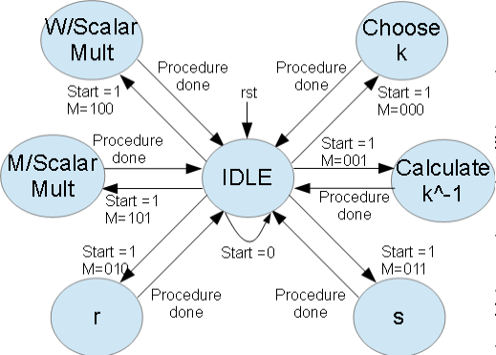

Hình 11 Máy trạng thái của AUC

### Scalar multiplication

##### Lựa chọn kích thước cửa sổ cho giải thuật cửa sổ

* Sử dụng phương pháp cửa sổ width-w NAF (non-adjacent form) là cách tối ưu để tính scalar multiplication. Phương pháp này đòi hỏi phép cộng (addition) và 1 phép nhân đôi(double) cho bước chuẩn bị tính toán và phép cộng và L phép nhân đôi cho phần tính toán (Llà độ dài bit của k).
* Số lượng phép nhân đôi (double) không phụ thuộc vào *w.* Số lượng phép cộng (addition) phụ thuộc vào *w*.

Bảng 16 Số lượng phép cộng khi w tăng

|  |  |  |  |  |  |
| --- | --- | --- | --- | --- | --- |
| **Độ dài bit của k** | **w = 2** | **3** | **4** | **5** | **6** |
| 160 | 53.33 | 41 | 35 | **33.67** | 51 |
| 192 | 64 | 49 | 41.4 | **39** | 42.42 |
| 224 | 74.67 | 57 | 47.8 | **44.3** | 47 |
| 256 | 85.33 | 65 | 54.2 | **49.6** | 51.57 |
| 384 | 128 | 97 | 79.8 | 71 | **69.85** |
| 512 | 170.67 | 129 | 105.4 | 92.3 | **88.14** |

* w = 5 cho tốc độ xử lí tốt nhất cho hầu hết các đường cong Elliptic và cần 5 điểm được tính toán trước. Tuy nhiên, w = 4 cũng là một đánh đổi đáng cân nhắc giữa tốc độ xử lí (performance) và diện tích (area) (3 điểm được tính toán trước)
* Điểm trên đường cong elliptic thường được biểu diễn dưới một hệ tọa độ tham chiếu, cụ thể là hệ tọa độ Jacobian.

##### Giải thuật tính NAF

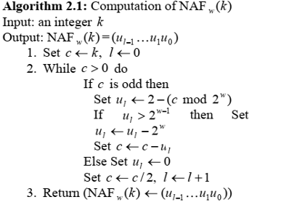

Hình 12 Giải thuật tính NAF

##### Giải thuật cửa sổ NAF cho đường cong Elliptic dạng Weierstrass

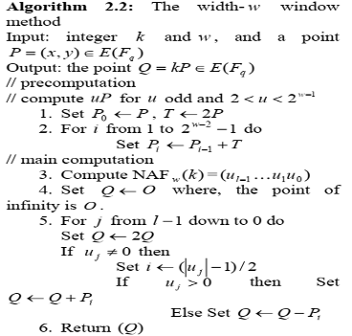

Hình 13 Phương pháp cửa sổ width-w

##### Giải thuật bậc thang cho đường cong Montgomery

* Quá trình tính toán trên các đường cong Montgomery cho hệ tọa độ tham chiếu có thể hoàn thành mà không cần tọa độ Y nhưng phép cộng cần X(P-Q) và Z(P-Q). Sử dụng phương pháp bậc thang Montogomery (Montogomery ladder) kết hợp với phương pháp hoán (swap) sẽ thuận tiện cho việc tính toán. So sánh với giải thuật cửa sổ thì giải thuật bậc thang Montgomery cần nhiều phép cộng hai điểm hơn nhưng thực sự do không quan tâm đến tọa độ Y nên tổng thời gian nhanh hơn đáng kể.

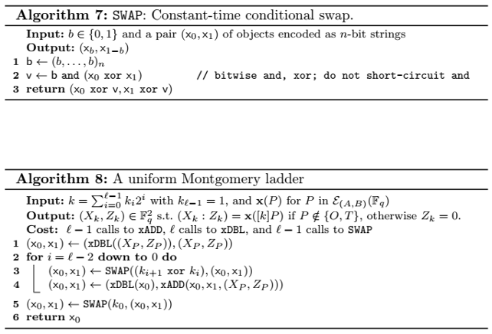

Hình 14 Phương pháp hoán và bậc thang Montgomery

### Compute r

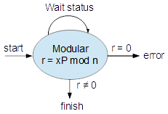

Hình 15 Tính toán r

### Compute s

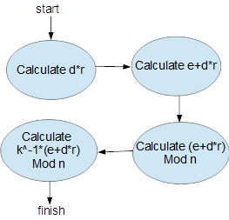

Hình 16 Tính toán s

### Choose k

##### Bộ tạo số ngẫu nhiên (RNG)

* Bộ tạo số ngẫu nhiên kỹ thuật số lợi dụng trạng thái không đoán trước được (metastability) (ex. Gallois Ring Oscillator).
* Không có ngõ vào. Một ngõ ra 1 bit. Để có *N* bit, sử dụng thanh ghi dịch sẽ đạt được ngõ ra số ngẫu nhiên *k*.

##### Kiểm tra tính hợp lệ của k

* [3] Appendix B.5.2 Per-Message Secret Number Generation by Testing Candidates.
* Phương pháp thay thế, dùng [3] Appendix B.5.1.

### Giải thuật chọn k

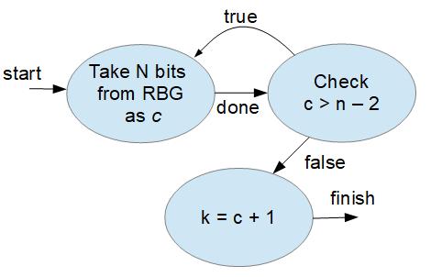

Hình 17 Giải thuật chọn k

### Calculate k-1:

#### Appendix C.1 [3]

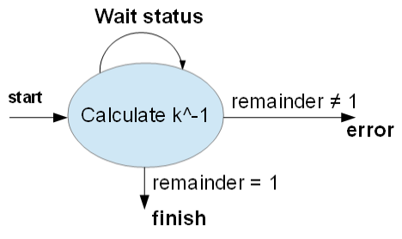

Hình 18 Giải thuật tính k-1

### Bộ tính toán số học (Arithmethic Unit)

### Mô hình chi tiết

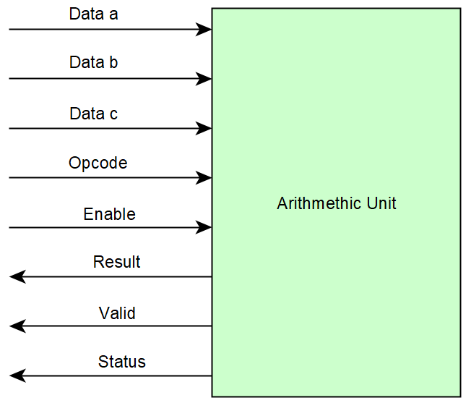

Hình 19 Mô hình bộ tính toán số học

### Mô tả chân kết nối

Bảng 17 Mô tả chân AU

|  |  |  |  |
| --- | --- | --- | --- |
| **Chân** | **Số Bit** | **Loại** | **Mô tả** |
| Data a | 256 | Ngõ vào | toán tử 1st |
| Data b | 256 | Ngõ vào | toán tử 2nd |
| Data c | 1 | Ngõ vào | Nhớ (cho phép cộng) |
| Results | 256 | Ngõ ra | Kết quả tính toán từ AU |
| AU en | 1 | Ngõ vào | AU Chân cho phép |
| AU opcode | 4 | Ngõ vào | AUC opcode |
| AU status | 2 | Ngõ ra | AU trạng thái |

Bảng 18 AU Opcode [1:0]

|  |  |
| --- | --- |
| **AU Opcode [1:0]** | **Mô tả** |
| 00 | Modular Addition |
| 01 | Montgomery Multiplication |
| 10 | Montgomery Inversion |

Bảng 19 AU Opcode [2]

|  |  |
| --- | --- |
| **AU Opcode [2]** | **Mô tả** |
| 0 | Secp256r1 (NIST P-256) |
| 1 | X25519 |

Bảng 20 AU Opcode [3]

|  |  |
| --- | --- |
| **AU Opcode [3]** | **Mô tả** |
| 0 | Modulo P |
| 1 | Modulo N |

Bảng 21 AU status

|  |  |
| --- | --- |
| **AU status [1:0]** | **Mô tả** |
| 00 | idle |
| 01 | computing |
| 10 | done |

### Sơ đồ khối tổng quát

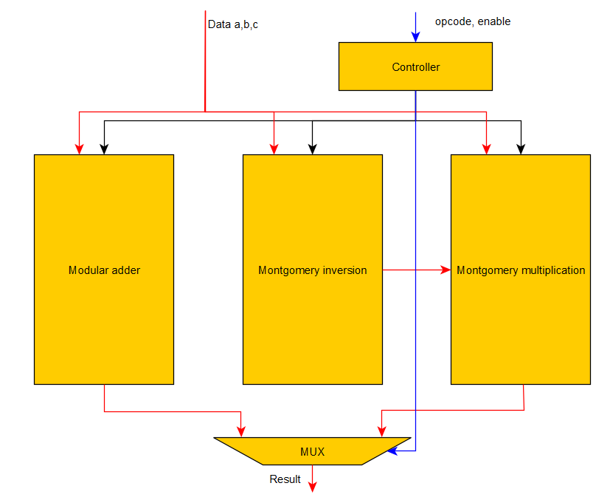

Hình 20 Sơ đồ khối AU

### Phép cộng Modulo (Modular adder)

* Bộ cộng modulo sử dụng Carry load adder để đảm bảo đủ timing thực hiện cho dữ liệu 256 bit.

(add more)

### Phép nhân Modulo

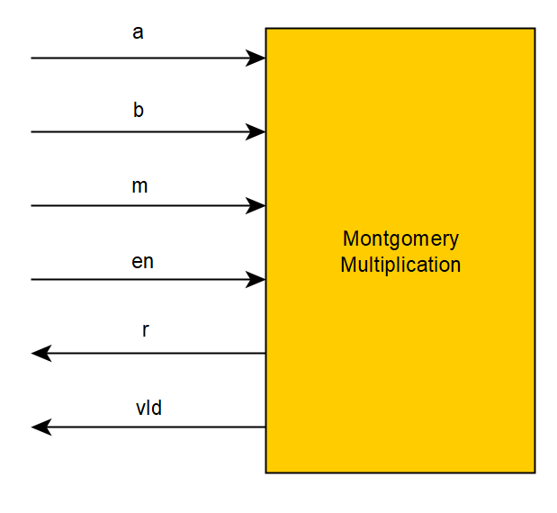

Hình 21 Bộ nhân Montgomery

* Phép nhân Montgomery sử dụng bit nhỏ nhất (LSB) của kết quả để cộng thay vì trừ và shift xuống thay vì shift lên cho mỗi lần tính.
* Hàm tính tích Montgomery được nêu bên dưới với các số hạng (dạng nhị phân):

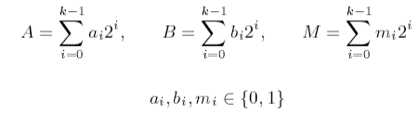

Hình 22 Các số hạng phép nhân Montgomery

* Số chia lấy dư M có thể là một số nguyên k bit (i.e 0 < M < 2k), và A, B <M, khi đó độ dài bit của bộ nhân, *n*, là k+2.

|  |  |  |
| --- | --- | --- |
| **Ngõ vào** | a | Thừa số a |
| b | Thừa số b |
| m | Số modulo |
| **Ngõ ra** | s | a*b*r^-1 mod m |
| **Tính toán** | 1. S = 0 2. For i = 0 to n-1{ 3. S = S + a[i]*B; 4. S = (S + S[0]*M)/2 5. } 6. If S > M 7. S = S-M; 8. Return S; | |

* Cấu trúc của bộ nhân Montgomery để thực hiện giải thuật trên như sau:

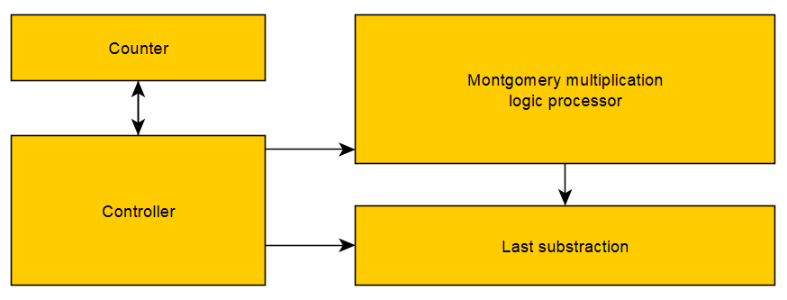

Hình 23 Cấu trúc bộ nhân Montgomery

* Bộ logic processor cho cấu trúc Montgomery bao gồm phần giải thuật trong vòng lặp for, sử dụng mux và carry load adder, thanh ghi dịch để tính các giá trị của S qua từng vòng lặp.

### Phép lấy nghịch đảo Modulo

|  |  |  |
| --- | --- | --- |
| **Ngõ vào** | a | Giá trị cần tính nghịch đảo |
| p | Số modulo |
| x | Tích nghịch đảo modulo a­-1*2n mod p |
| **Tính toán** | **Phase I:**    **Phase II:** | |

# THIẾT KẾ VÀ THỰC HIỆN PHẦN MỀM (NẾU CÓ)(Cho mô phỏng??)

* Yêu cầu đặt ra cho phần mềm
  + Liệt kê các yêu cầu đặt ra
  + Ghi cụ thể (có tính định lượng) các yêu cầu, chi tiết kỹ thuật.
* **Phân tích**
  + Phân tích các yêu cầu để đưa ra phương pháp thực hiện chương trình
* Vẽ lưu đồ giải thuật tổng quát và **giải thích** (nếu giải thuật đơn giản thì lược bỏ phần này)
  + Phải giải thích rõ nhiệm vụ, chức năng từng phần
* Vẽ lưu đồ giải thuật chi tiết và **giải thích**
  + Phải giải thích rõ nhiệm vụ, chức năng từng phần

# KẾT QUẢ THỰC HIỆN

## Cách thức đo đạc, thử nghiệm

* + Ghi rõ các thiết bị sử dụng và sơ đồ kết nối trong việc thử nghiệm
  + Ghi rõ các phần mềm sử dụng trong việc viết và thực thi chương trình
  + Ghi rõ cách bước tiến hành thử nghiệm (phần cứng và phần mềm)

## Số liệu đo đạc

* + Thực hiện thu thập số liệu trong nhiều trường hợp
  + Ghi rõ số liệu đo đạc thu được dưới hình thức bảng biểu, đồ thị …

## Giải thích và phân tích về kết quả thu được

* + Cần giải thích rõ ràng số liệu thu được trên các bảng biểu, đồ thị, dạng sóng …
  + Phân tích các số liệu để biết kết quả đã thực hiện là phù hợp, đạt yêu cầu

Nếu những bảng số liệu và kết quả mô phỏng quá nhiều, sinh viên có thể trình bày đưa vào phần Phụ Lục.

Ví dụ về hình minh họa: (dùng chức năng **Insert Caption** để tạo liên kết cho Danh sách hình minh họa)

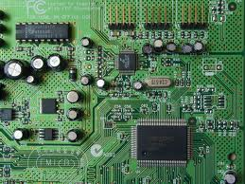

Hình 5‑1 Kết quả thi công

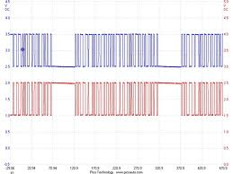

Hình 5‑2 Kết quả mô phỏng

# KẾT LUẬN VÀ HƯỚNG PHÁT TRIỂN

## Kết luận

Sinh viên tóm tắt những điều rút ra được từ kết quả đề tài, những kinh nghiệm có được sau khi thực hiện đề tài. **Ưu và khuyết điểm** của kết quả nghiên cứu đề tài cũng được trình bày trong mục này. Sinh viên cần so sánh với mục tiêu đặt ra trong chương 1.

## Hướng phát triển

Sinh viên trình bày hướng phát triển và khả năng ứng dụng của đề tài

# TÀI LIỆU THAM KHẢO

1. NIST SP 800-56A Rev. 3, Recommendation for Pair-Wise Key-Establishment Schemes Using Discrete Logarithm Cryptography (esp. Section 5.7.1.2)
2. AMERICAN NATIONAL STANDARD X9.62-1998 Public Key Cryptography For The Financial Services Industry: The Elliptic Curve Digital Signature Algorithm (ECDSA)©
3. FIPS PUB 186-4 FEDERAL INFORMATION PROCESSING STANDARDS PUBLICATION Digital Signature Standard (DSS)
4. Standards For Efficient Cryptography SEC 2: Recommended Elliptic Curve Domain Parameters, Certicom Research Version 1.0
5. Transport Layer Security (TLS) Parameters – IANA - 22nd October 2018
6. Curve25519: New Diffie-Hellman speed records -Daniel J. Bernstein
7. FIPS PUB 140-3 - Security Requirements For Cryptographic Modules
8. The Elliptic Curve Digital Signature Algorithm – Johnson – Menezes - 23rd August 1999
9. Guide to Elliptic Curve Cryptography -Darrel Hankerson -Alfred Menezes – Scott Vanstone
10. ECDSA_prime_example_number – NIST
11. Ultra High Performance ECC over NIST Primes on Commercial FPGAs - Tim G¨uneysu and Christof Paar
12. IEEE 1364-2005 - IEEE Standard for Verilog Hardware Description Language, 2005-11-08
13. RFC7748 - Elliptic Curves for Security - Internet Research Task Force (IRTF) - January 2016
14. Transport Layer Security (TLS) Parameters – IANA
15. TLS and Energy Consumption On a Mobile Device: A Measurement Study - Pedro Miranda, Matti Siekkinen
16. A Method for Obtaining Digital Signatures and Public-Key Cryptosystems - R.L. Rivest, A. Shamir, and L. Adleman∗
17. RFC4492 - Elliptic Curve Cryptography (ECC) Cipher Suites for Transport Layer Security (TLS)- Internet Research Task Force (IRTF) - January 2016
18. Advantage of using Elliptic curve cryptography in SSL/TLS - Benjamin Clement Sebastian et al.
19. A Scalable GF(p) Elliptic Curve Processor Architecture for Programmable Hardware - Gerardo Orlando and Christof Paar
20. The Elliptic Curve Digital Signature Algorithm (ECDSA) - Don Johnson Certicom Research - August 23, 1999
21. Fast Elliptic Curve Multiplications with SIMD Operations - Tetsuya Izu and Tsuyoshi Takagi - FUJITSU LABORATORIES Ltd
22. Elliptic Curve Arithmetic Using SIMD - [Kazumaro Aoki](https://www.researchgate.net/scientific-contributions/2040221398_Kazumaro_Aoki?_sg=sqyWbDXod6sORawB-5d591WMTEd_QJOjXf14ac4YbGU74B5w0F4xw5KovdoqLTPWWELzPjQ.iCNoY_mBVtrWDsHMXrqz-yaTTnmS6Cm0Ul4yZzuMlXGPPBBIrEhs2M5wQKT2nG2BcQ0nwpwt-cleg1k04Vhvig) – Oct. 2001
23. Fast Implementation of Public-Key Cryptography on a DSP TMS320C6201 - Kouichi Itoh - FUJITSU LABORATORIES Ltd
24. Timing Attacks on Implementations of Diffie-Hellman, RSA, DSS, and Other Systems - Paul C. Kocher
25. Parallel scalar multiplication on general elliptic curves over F p hedged against Non-Dierential Side-Channel Attacks - W. Fischer, C. Giraud, E. Knudsen, and J.-P. Seifert, 2002, IACR
26. Elliptic Curve Point Multiply and Verify Core – IP cores
27. **Bay ® Acceleration Software for Security and Cryptography** FPGA Acceleration for Cloud Computing, Data Centers and NFV Networking **-** Arrive Technologies
28. Fast Point Multiplication on Elliptic Curves Without Precomputation - Marc Joye
29. Montgomery curves and their arithmetic: The case of large characteristic fields - Craig Costello, Benjamin Smith
30. A New Point Multiplication Method for Elliptic Curve Cryptography Using Modified Base Representation - Md. Rafiqul Islam, Md. Sajjadul Hasan, Ikhtear Sharif Muhammad Asaduzzaman
31. Implementing Complete Formulas on Weierstrass Curves in Hardware - Pedro Maat C. Massolino, Joost Renes, Lejla Batina

# PHỤ LỤC

Trong phần này, sinh viên có thể trình bày:

* Những kết quả nghiên cứu bổ sung mà trong phần Kết quả luận văn chưa trình bày hết.
* Phần mã nguồn chương trình, sinh viên cũng có thể trình bày trong mục này. Để ngắn gọn, sinh viên chỉ đưa những mã nguồn chính vào phần Phụ lục.
* Sơ đồ toàn mạch chi tiết